Непонятно для чего предназначен желтый значок, при нажатии на него переход на страницу с кодом.

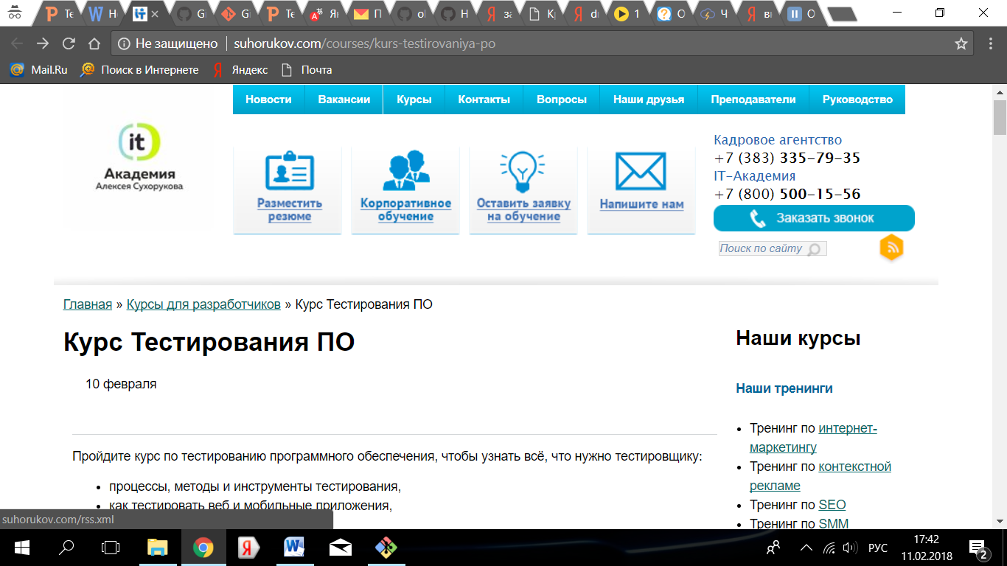

Листинг кода:

